NOTĂ INFORMATIVĂ
la proiectul Hotărârii Guvernului
cu privire la aprobarea Planului naţional de acţiuni în domeniul eficienţei energetice pentru anii 2016-2018

În temeiul prevederilor de la art. 9, 17, 18, 19 ale Legii Nr. 142 din 2 iulie 2010 cu privire la eficienţa energetică (Monitorul Oficial al Republicii Moldova, 2010, nr. 155-158, art. 545) şi de la pct. 3 al Hotărârii Guvernului Nr. 833 din 10 noiembrie 2011 cu privire la Programul Naţional pentru Eficienţă Energetică 2011-2020 (Monitorul Oficial al Republicii Moldova, 2011, nr. 197-202, art. 914), Agenția pentru Eficiență Energetică a elaborat proiectul Planului național de acțiuni în domeniul eficienței energetice pentru anii 2016-2018.
PNAEE 2016-2018 a fost elaborat în conformitate cu rigorile Legii Nr. 317 din 18.07.2003 privind actele normative ale Guvernului şi ale altor autorităţi ale administraţiei publice centrale şi locale, cât și în corespundere cu șablonul celui de-al III-lea Plan național de acțiuni în domeniul eficienței energetice, elaborat de către Secretariatul Comunității Energetice (ținând cont de aderarea în anul 2010 a Republicii Moldova la Tratatul de constituire a Comunității Energetice, elaborarea celui de-al doilea PNAEE național coincide cu elaborarea celui de-al treilea Plan în cazul altor state Părți Contractante în cadrul Tratatului, în special, statele balcanice).
Domeniul eficienței energetice, la nivel european, este vizat de prevederile mai multor directive, precum Directiva 2006/32/CE privind eficiența energetică la utilizatorii finali și serviciile energetice (abrogată prin Directiva 2012/27, dar care mai păstrează unele obiective pentru Părțile Contractante în cadrul Comunității Energetice), Directiva 2009/125/CE de instituire a unui cadru pentru stabilirea cerințelor în materie de proiectare ecologică aplicabile produselor cu impact energetic, Directiva 2010/30/UE privind etichetarea produselor cu impact energetic, Directiva 2010/31/UE privind performanța energetică a clădirilor, Directiva 2012/27/UE privind eficiența energetică. Angajamentul statului Republica Moldova, în calitate de Parte Contractantă în cadrul Tratatului de constituire a Comunității Energetice, presupune transpunerea acestor acte de politici, prin onorarea acestor angajamente și întreprinderea tuturor acțiunilor necesare întru realizarea obiectivelor stabilite.
Astfel, beneficiind de asistență tehnică în implementarea acestei activități, în cadrul proiectului „Consolidarea capacităților de gestionare durabilă a energiei”, oferită de grupul AF Mercados cu finanțare din partea SIDA, Agenția pentru Eficiență Energetică și-a propus efectuarea unei analize ample, atât a documentelor naționale care stabilesc ținte în domeniul EE, cât și a angajamentelor internaționale, în special cele care reies din calitatea Republicii Moldova de Parte Contractantă în cadrul Comunității Energetice /CEn/.
Exercițiul respectiv a permis identificarea faptului că statul Republica Moldova, are stabilite ca și obiective pentru domeniul eficienței energetice, pentru orizontul de timp 2020, ținte care depășesc, pe alocuri, angajamentele și obligațiunile unor state membre UE. De precizat că, statele comunitare, având obligația transpunerii Directivei 27/2012 cu privire la eficiența energetică, s-au obligat să obțină către 2020 la nivelul UE, o reducere a consumului de energie primară de 20% de la scenariul de referință, sau menținerea consumului de energie finală sub o anumită valoare absolută (1078 Mtep conform Directivei precizate mai sus).
În cazul statelor din Comunitatea Energetică /CEn/, conform deciziei Consiliului Ministerial al CEn din 16 Octombrie 2015, Părțile Contractante au obligația transpunerii Directivei în cauză către data de 15 Octombrie 2017. Unele modificări negociate și acceptate la textul Directivei noi, stabilesc că angajamentele Părților Contractante ce reies din Directiva 32/2006 - și anume realizarea obiectivului indicativ național privind economiile de energie finală de 9% pentru al nouălea an de aplicare a Directivei, rămâne în vigoare. În cazul Republicii Moldova, ținând cont de anul aderării acesteia la CEn, sfârșitul perioadei de 9 ani precizată de
Directiva 32/2006, coincide cu anul 2019, iar cuantificarea rezultatelor obținute în această perioadă se va asigura în 2020. De menționat însă că unele obligații de eficientizare a consumului de resurse ce reies din Directiva 27/2012, vor fi puse în aplicare începând cu anul 2017, astfel încât ultimii ani din deceniul respectiv să fie însoțiți de un mix de obligații.
Prin urmare, din cele descrise mai sus realizăm următoarele:
- cadrul legal existent stabilește ținte în materie de eficiență energetică dure și foarte ambițioase, echivalente statelor membre UE;
- cadrul juridic consolidat al Comunității Energetice, stabilește ținte mult mai lejere și, totodată, realizabile, oferind în acest sens, o mai mare flexibilitate Părților Contractante. Atingerea acestor obiective ar fi însoțită de un efort financiar mult mai mic.
O apreciere a țintelor naționale în domeniul eficienței energetice, Secretariatul Comunității Energetice a dat-o printr-un Raport de evaluare a planurilor de acțiuni elaborate de către Părțile Contractante, în care a catalogat economiile țintă stabilite de Republica Moldova drept mult prea ambițioase. Analizând, în comparație, țintele naționale și cele stabilite de către ceilalți 7 membri din cadrul CEn, concludem asupra diferenței mari, atât în abordări, cât și în valorile stabilite ca și obiective. Analiza respectivă este prezentată în tabelul de mai jos.

Partea Contractantă în cadrul CEn | obiectiv de economii de energie finală pt anul III de implementare al Directivei 32/2006  - anul 2012 pt Părțile Contractante |  | 2018 obiectivul general privind economiile de energie finală |  | consumul mediu anual,  ktep (perioada de referință)
 | ktep | %-țintă față de consumul de referință | ktep | %-țintă față de consumul de referință
Albania | 27 | 1.5% | 168 | 9% | 1,869  (2004-2008)
Bosnia și Herzegovina | 16 | 0.5% | 287 | 9% | 1,000  (2006-2010)
Macedonia | 66 | 4% | 151 | 9% | 1,636  (2002-2006)
Kosovo | 31 | 3% | 109 | 9% | 1,021.08  (2003-2007)
Muntenegru | 13 | 2% | 59 | 9% | 654.6  (2002-2006)
Serbia | 125 | 1.5% | 752 | 9% | 8,360  (anul de referință 2008)
Moldova | 428*  (stabilit pt 2015) | 4.4%  (stabilit pt 2015) | 867*  (stabilit pt 2016) | 9%  (stabilit pt 2016) | nu a fost determinat, anul 2009 a fost acceptat ca și referință
Ucraina | 1 385 (2014) | 2%  (2014) | 6 233  (2020) | 9%  (2020) | 69 258  (2005-2009)
*În ambele cazuri, Republica Moldova și-a fixat drept țintă valoarea cumulativă a economiilor pentru anumite perioade de timp. Detalii la acest subiect sunt oferite în cadrul capitolului 1.3.2 Implementarea art.4 din Directiva privind serviciile energetice din proiectul PNAEE pentru anii 2016-2018
Spre exemplu, din tabelul prezentat poate fi urmărit faptul că, chiar dacă consumul final de energie în Moldova (1875 ktep, care lipsește în tabel, dar corespunde datelor statistice naționale) este de peste 4 ori mai mic față de indicatorul comparabil caracteristic Serbiei, obiectivul general privind economiile de energie finală stabilit în PNAEE 2013-2015 este cu 15% mai mare decât cel stabilit pentru statul balcanic, și urmează a fi realizat în Moldova, conform PNAEE-2013-2015, cu doi ani înainte față de termenul general prevăzut pentru țările Comunității Energetice – anul 2018). Mai mult decât atât, trebuie ținut cont de faptul că Moldova a aderat mai târziu la Comunitatea Energetică, fapt ce presupune o derogare în implementarea Directivei 2006/32/CE.
Concluzia care se cere a fi trasă de pe urma acestei analize, constă în faptul că statul Republica Moldova, este în drept și poate să-și stabilească, în calitate de ținte naționale pe dimensiunea eficienței consumului de resurse energetice, valori mult mai acceptabile și, în același timp, realizabile. De precizat că aceste ținte ar fi revizuite reieșind din angajamentele statului față de organizațiile/ instituțiile internaționale.
Considerăm că timpul adaptării țintelor naționale la angajamentele asumate față de actorii internaționali este tocmai etapa de elaborare și aprobare a Planului Național secund pentru eficiență energetică, când ar fi oportună revizuirea tuturor actelor normative ce stabilesc obiective pentru un anumit orizont de timp.
Unul din argumentele de bază întru revizuirea/ ajustarea țintelor naționale în domeniul EE ar fi și cuantumul investițiilor necesare întru atingerea acestor valori. Astfel, în anul 2014, AEE împreună cu Institutul de Studii și Proiectări Energetice (ISPE, București, România) a estimat că atingerea țintei actuale de eficiență energetică pentru a. 2020, ar costa economia Republicii Moldova cca. 3,1 miliarde EUR (a fi investiți de către toți actorii pieței – sectorul privat, rezidențial, proiecte EE susținute financiar de către stat, Partenerii de dezvoltare, Donatori, etc.).
Prin comparație, analiza efectuată cu ocazia elaborării proiectului actual al planului Național de acțiuni pe dimensiunea EE, a permis estimarea faptului că, în baza proiectelor/ programelor de finanțare existente sau planificate pentru lansare în perioada imediat următoare, cu un buget cumulativ care cifrează la cca. 320 milioane EUR, ar putea fi obținute economii de 226 ktep de energie primară (sau cca 176 ktep de energie finală; ținta stabilită de PNAEE 2016-2018 pentru anul 2018 corespunde unor economii de energie finală de 167 ktep).
Problematicile aferente atingerii țintei actuale de 20% economii de energie primară pentru anul 2020, sunt ușor citite și interpretate fiind prezentate în mod grafic. Astfel, figurile de mai jos prezintă retrospectiva Consumului de energie primară pentru ultima decadă de aprox. 20 de ani, precum și cea a Consumului de energie finală – serie de date care a permis trasarea prognozelor până în 2020 a acestor consumuri. Țintele naționale de eficiență energetică și energie regenerabilă, în valori absolute, sunt obținute ca și rezultat al raportării valorilor procentuale aferente acestor ținte la scenariile de referință a consumului de energie primară și finală, respectiv. În acest sens, în figurile de mai jos au fost prezentate grafic economiile de energie a fi obținute de către Republica Moldova către orizontul de timp 2020, pentru două scenarii de evoluție a lucrurilor – a) și b).
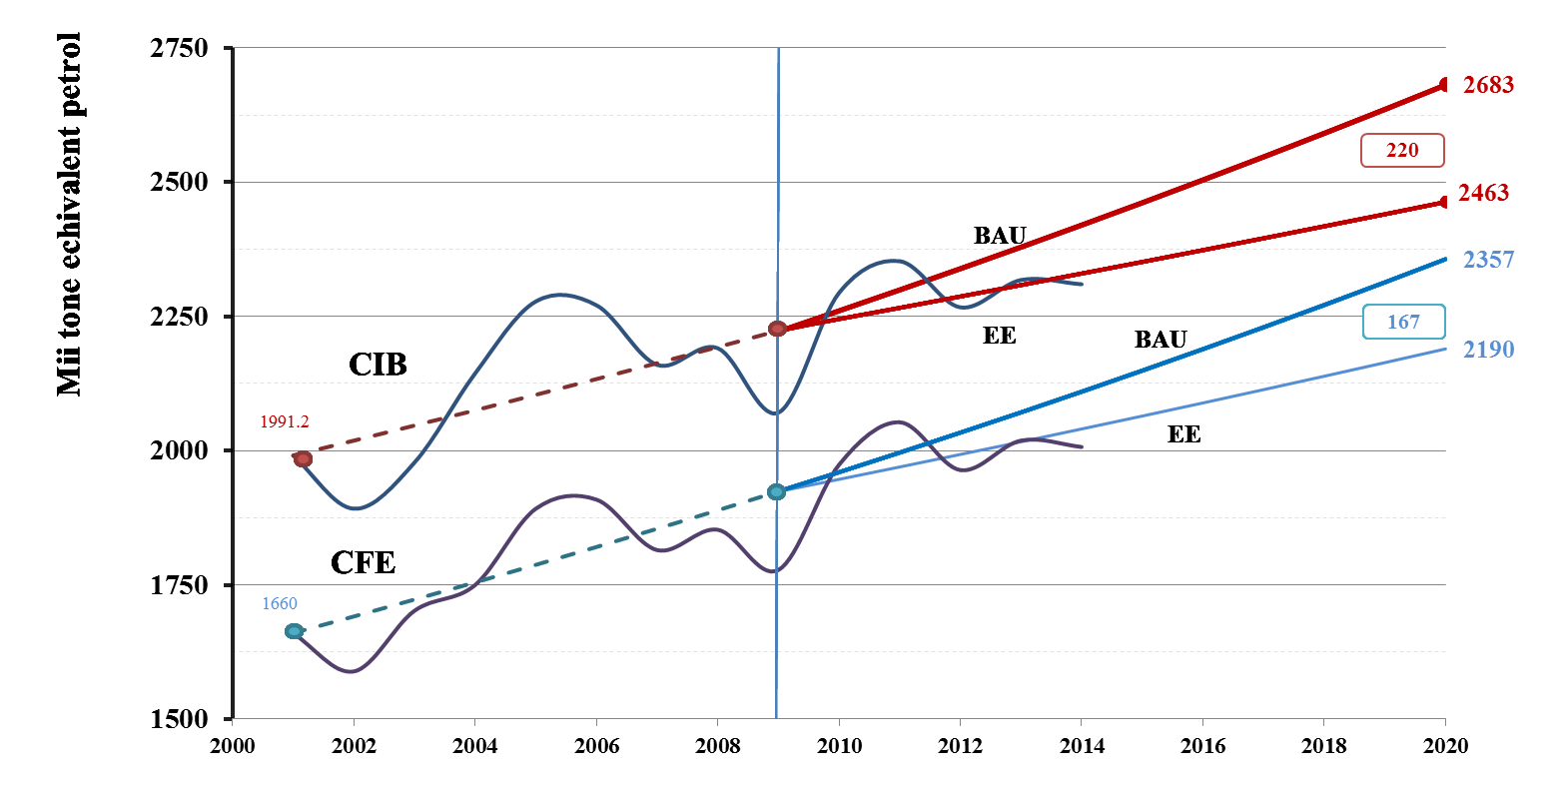
- revizuirea țintelor naționale în materie de EE conform angajamentelor internaționale (9% de energie finală către cel de-al nouălea an de implementare al Directivei 32/2006);

Conform prevederilor Directivei 2006/32/CE, obiectivul indicativ național general privind economiile de energie în Republica Moldova ar fi de cca 167 ktep (mii tone echivalent petrol), care reprezintă 9% din consumul mediu de energie finală pentru cea mai recentă perioadă de cinci ani anterioară punerii în aplicare a Directivei (anii 2006-2010). În Republica Moldova acest obiectiv este prevăzut a fi realizat către anul 2020, fapt confirmat de către Secretariatul Comunității Energetice. Ținând cont de angajamentele ce reies din Directiva 27/2012, ținta pentru anul 2020 ar urma a fi recalculată odată cu elaborarea legislației corespunzătoare și efectuarea calculelor respective.
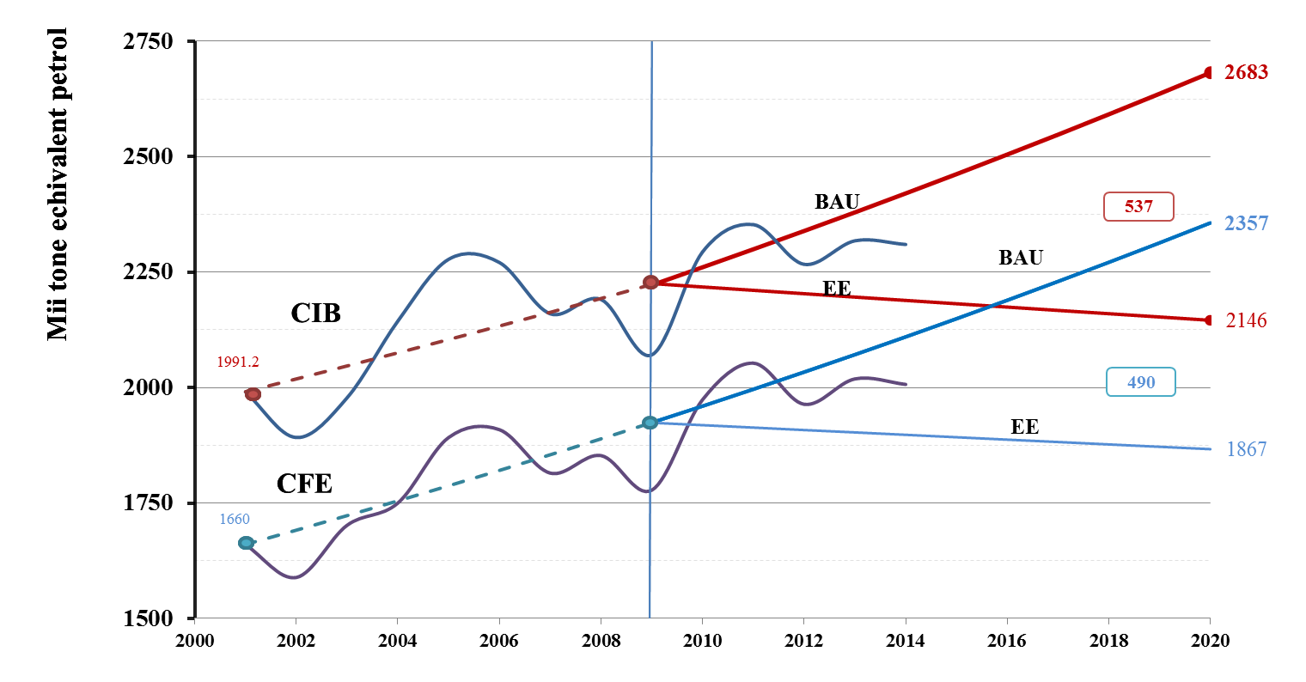
- respectarea țintelor naționale în domeniul EE stabilite de legislația în vigoare (20% față de energia primară)

Obiectivul indicativ național privind economiile de energie în Republica Moldova, în conformitate cu cadrul normativ actual, ar fi de cca 537 ktep, care reprezintă 20% față de prognoza pentru consumul de energie primară (consum intern brut). Întru atingerea acestei ținte, după o evoluție liniară și optimistă a lucrurilor, ar fi necesară canalizarea anuală a unor resurse estimate la cca. 250 milioane EUR care, ar genera economii de până la 120 ktep.
În contextul realizării politicii de stat în domeniul eficienței energetice, ținem să punctăm asupra unor rezultate modeste la capitolul respectiv – 30 ktep de economii de energie obținute din
74,3 ktep stabilite ca și țintă pentru anul 2015. Aceste rezultate rezultă, în primul rând, din sursele financiare reduse care au fost alocate proiectelor investiționale de acest tip. Mai mult ca atât, metodologia de contabilizare a rezultatelor acestor investiții necesită maximă deschidere din partea structurilor finanțatoare – aspect greu de obținut și / sau de realizat. Cu toate acestea, economiile de energie cuantificate de către Agenția pentru Eficiență Energetică, sunt prezentate în comparație cu țintele anuale în figura de mai jos.

De precizat că datele sunt obținute utilizând abordarea/ metodologia de cuantificare a economiilor de energie „de jos în sus”, iar AEE întreprinde în mod continuu acțiuni de culegere și procesare a rezultatelor activităților investiționale ale unui șir de instituții finanțatoare precum Fondul pentru Eficiență Energetică, Fondul de Investiții Sociale din Moldova, MoSEFF, Fondul Ecologic de Stat, etc. Analiza rezultatelor în cauză permite concluderea faptului că, în pofida bugetelor acestor proiecte - de ordinul zecilor de milioane de EUR, necesarul de investiții întru atingerea obiectivelor este unul net superior.
În concluzie, ținând cont de cele sus-menționate, Agenția pentru Eficiență Energetică ține să se expună asupra necesarului de a modifica abordarea aplicată la stabilirea țintelor naționale, indiferent de domeniu, prin stabilirea obiectivelor după conceptul SMART, astfel încât acestea să fie identificate ca și specifice, măsurabile, accesibile, relevante și încadrate în timp. În acest sens, pe lângă obiectivul indicativ (obligatoriu) de a atingere a unei eficiențe de 7% de energie finală pentru anul 2020 (echivalentul obiectivului 9% din consumul mediu de energie finală pentru cea mai recentă perioadă de cinci ani anterioară punerii în aplicare a Directivei 32/2006), se va exprima voința politică de atingere a unei ținte de 20% economii de energie primară pentru același orizont de timp.
De precizat că o asemenea abordare a fost aplicată și în cazul aprobării Legii Nr. 10/2016 cu privire la promovarea utilizării energiei din surse regenerabile, unde noua țintă a statului Republica Moldova, în conformitate cu angajamentele internaționale, a fost acceptată la nivelul a 17%. În același timp, este scoasă în evidență voința politică de a atinge ținta de 20% aprobată prin primele documente naționale cu incidență în domeniul energiei regenerabile.

Având în vedere cele menționate mai sus, solicităm respectuos promovarea proiectului Hotărârii Guvernului cu privire la aprobarea Planului naţional de acţiuni în domeniul eficienţei energetice pentru anii 2016-2018.
Aspectul economico-financiar. Structura finanțării acțiunilor de eficientizare a consumului de resurse energetice este una diversă, astfel încât fiecare sector al economiei naționale beneficiind de multipli actori ce dezvoltă și implementează proiecte. Întregul tablou vis-a-vis de finanțările din domeniu este prezentat în proiectul PNAEE 2016-2018, Tabelul 50 - Sumarul proiectelor şi finanţării disponibile. Printre sursele de finanțare, pot fi menționate:
Bugetul național | în conformitate cu Cadrul Bugetar pe Termen Mediu, între 280 și 360 milioane MDL vor fi alocate anual în perioada 2016-2018 pentru implementarea politicii statului în domeniul EE și SER, cât și pentru realizarea proiectelor de eficiență energetică
Linii de finanțare ale Băncii Europene pentru Reconstrucție și Dezvoltare | peste 25 milioane EUR disponibile în cadrul MoREEFF și semnale pozitive privind lansarea celui de-al III-lea program de finanțare pentru sectorul industrial - MoSEFF
BIRD/ BERD/ BEI | proiecte de reabilitare și dezvoltare a infrastructurii de alimentare centralizată cu agent termic în mun. Chișinău (cu un buget de 40,5 milioane USD) și mun. Bălți, precum și a sistemului de gestionare a apei și a apelor uzate (multiple proiecte cu un buget cumulativ de cca. 119 milioane EUR)
Fondul Parteneriatului Europei de Est pentru Eficienţa Energetică şi Mediu (E5P) | 18,5 milioane EUR disponibile în cadrul E5P a fi oferite ca și grant pentru proiecte de eficiență energetică și mediu care, la rândul lor pot mobiliza 100 milioane EUR credite preferențiale din partea Agențiilor implementatoare acreditate în cadrul E5P
Donatori/ Parteneri de Dezvoltare | un șir de proiecte, inclusiv demonstrative, sunt implementate la nivel naționale în domeniul EE și SER
În total, aproximativ 320 milioane EUR au fost identificate pentru realizarea prezentului PNAEE, a fi valorificate în cadrul unor inițiative noi, cât și în cadrul unor proiecte deja aflate în curs de implementare.
Aspectul organizatoric. Obiectivele prezentului PNAEE reies din strategiile naționale de energetice, cele de dezvoltare și de mediu. Obiectivul general al PNAEE îl constituie mobilizarea opiniei publice, a factorilor de decizie, participanților pieții și a mediului academic în vederea realizării țintelor de economii de energie propuse pentru perioada de timp 2016-2018, cât și pentu orizonturi de timp mai îndepărtate.
Dat fiind că eficienţa energetică nu reprezintă un sector aparte, ci un element prezent în toate segmentele de politici, implementarea prezentului PNAEE va necesita antrenarea mai multor autorități publice naționale cum ar fi Ministerul Economiei, Ministerul Dezvoltării Regionale și Construcțiilor, Ministetul Mediului, Ministerul Transporturilor și Infrastructurii Drumurilor, Inspectoratul energetic de stat, etc., atât la etapa de coordonare a unor inițiative – în vederea asigurării sinergiei eforturile depuse, cât și la etapa de monitorizare a impactului generat de aceste inițiative.
Realizarea Planului nu este posibilă și fără sprijinul partenerilor din mediul academic și a sectorului asociativ, cărora le revin un rol aparte în creare și consolidarea capacităților în domeniu, în asigurarea unei expertize tehnice adânci a măsurilor planificate, în promovarea a tot ce conduce la un consum de resurse mult mai rațional și eficient.
De asemenea, succesul implementării acțiunilor pe întreg teritoriu al Republicii Moldova va depinde în mare măsură și de antrenarea proactivă a autorităților publice locale, care sunt încurajate să demonstreze un angajament exemplar în realizarea economiilor de energie.
Aspectul normativ. La elaborarea proiectului dat au fost luate în considerație opiniile și recomandările reprezentanților Grupului de lucru creat în acest sens, precum și a experților din domeniul vizat.

Viceministru Valeriu TRIBOI

Second Energy Efficiency Action Plans of the Contracting Parties: Assessment by the Energy Community Secretariat (Annex 4/32nd PHLG/03-03-2014), pages 5-6, and Annex: Assessments of the Energy Efficiency Action Plans of each Contracting Party, pages 26-31

